
İ.Ü. MÜHENDİSLİK FAK., BİLGİSAYAR MÜHENDİSLİĞİ BÖLÜMÜ
Algoritma Analizi Dersi Vize Sınavı 13/04/2015

Önemli: Sınav süresi 90 Dakikadır. Sınav süresi boyunca öğrenci kimliğinizi veya nüfus cüzdanınızı masanın üzerinde bulundurunuz. Cep telefonlarınızı kapatınız. Sınav sorumlularının talimatlarına uyunuz. Sınav başlangıcından itibaren ilk 15 dakikada sınavı terk etmeyiniz.

Adı:  Soyadı:  No:  İmza: | Toplam:
Adı:  Soyadı:  No:  İmza: | C1)
Adı:  Soyadı:  No:  İmza: | C2)
Adı:  Soyadı:  No:  İmza: | C3)
Adı:  Soyadı:  No:  İmza: | C4)

SORULAR
S.1) (20p+15p) A={a₁,a₂,…,a_{n}} şeklinde bir küme tanımlanmıştır. Bu kümenin alt kümelerini elde eden bir algoritma yazınız (Üç elemanlı bir küme için algoritmanın alt kümelerin elde edilmesi aşağıdaki şekil üzerinde gösterilmiştir). Alt kümeleri elde eden algoritmayı yazınız ve yazmış olduğunuz algoritmanın analizini yapınız (Yazılan algoritma doğru ise analizi dikkate alınacaktır, aksi halde analiz kısmında puan verilmeyecektir).
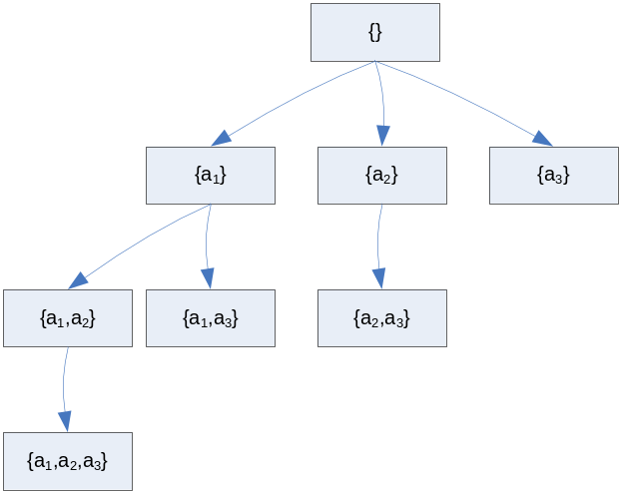
CEVAP:

S-2) (25p) A={12, A, F, D, 13, Y, 21, -4, HH, 9T, YZ} kümesinin elemanlarını mertebesi 2 olan bir B+-ağacına yerleştirilecektir. Yerleştirme işlemi verilerin geliş sırasına göre yapılacaktır. Ağaçta yapısal değişiklik olduğu zaman şekli tekrar çizilecektir. Ondan sonra sırası ile 9T, A ve HH siliniz ve ağacın yeni şeklini çiziniz.

S.3) (25p) Böl ve yönet tasarım tekniği hangi problemlere uygulanır? Kısaca açıkladıktan sonra böl ve yönet tekniği Fibonacci sayısının n. terimini hesaplayan algoritmayı yazınız.

S-4) (20p) Kurmuş olduğunuz Nisan Yazılım firmasında n tane proje bulunmaktadır. Bu projelerin k₁ tanesinde en az 2 kişi, k₂ tanesinde en az 5 kişi çalışması gerekmektedir. Geriye kalan projeler ise bir kişi ile bitirilebilecek projelerdir. Herhangi bir çalışan sadece bir projede görev alabilecektir. Bütün projeler bir koordinatör tarafından koordine edilmektedir. Buna göre maliyetleri düşürmek için bu firmada minimum kaç kişi çalışmalıdır? Elde ediniz.

